ayuntamiento de tlajomulco de zúñiga, jalisco
INFORME ANUAL DE ACTIVIDADES
AÑO 2018-2019
MTRA. SAGRARIO ELIZABETH GUZMÁN UREÑA
REGIDORA
12/09/2019

Informe anual de las actividades realizadas del mes de octubre del año 2018 al mes de septiembre del año 2019, por la Maestra en Políticas Públicas Sagrario Elizabeth Guzmán Ureña en su calidad de Regidora del Ayuntamiento de Tlajomulco de Zúñiga, Jalisco, como Presidenta de la Comisión Edilicia de Igualdad de Género, y como Presidenta de la Comisión Edilicia de Reglamentos y Puntos Constitucionales.

- MENSAJE

Tlajomulco significa en Náhuatl "Lugar escondido", "en el rincón" o "tierra en el rincón". Es un Municipio extraordinario sinónimo de belleza. Es laguna, montaña y cerros, es tradiciones y modernidad. Es una extensa gama de colores desde sus hermosos amaneceres naranja en la laguna de Cajititlán, la tierra roja del cerro viejo y el verde de los árboles de la Sierra del Madroño. Cuenta con una inmensa riqueza gastronómica y cultural pasando por la tradicional cofradía hasta los irreverentes Xayacates.

Para mí Tlajomulco es un sentimiento. El hogar de mis ancestras y ancestros, de mi familia y amistades, por eso, el compromiso que tengo con esta tierra que me ha dado tanto es real.

Este documento presenta las acciones llevadas a cabo en los primeros meses de mi ejercicio como Regidora del Honorable Ayuntamiento Constitucional de Tlajomulco de Zúñiga, es la suma de voluntades, esfuerzo y trabajo que consolidan logros y avances desde la presidencia de la Comisión Edilicia de Igualdad de Género así como de la Comisión Edilicia de Reglamentos y Puntos Constitucionales.

Mi compromiso como Regidora Ciudadana es crear el andamiaje jurídico necesario para lograr un Municipio Justo y a la vanguardia, con igualdad de oportunidades para todas las personas; un lugar más seguro para nuestras niñas y mujeres donde todas y todos podamos vivir en paz.

Los avances logrados son significativos y los resultados señalan que estamos en la ruta correcta. Estoy segura que trabajando en conjunto Gobierno y ciudadanía lograremos el Municipio que toda y todos merecemos. Coincido con las Palabras del presidente Municipal el Ingeniero Salvador Zamora Zamora “Tlajomulco es nuestro, es de todas y todos los que lo queremos y los cuidamos”.

Mtra. Sagrario Elizabeth Guzmán Ureña

Honorable Pleno del Ayuntamiento Constitucional
Del Municipio de Tlajomulco de Zúñiga, Jalisco.
Presente.
Ciudadanas y Ciudadanos.
La suscrita Maestra en Políticas Públicas Sagrario Elizabeth Guzmán Ureña, en mi calidad de Regidora integrante del Pleno del Ayuntamiento de Tlajomulco de Zúñiga, Jalisco; Presidenta de la Comisión Edilicia de Igualdad de Género; y Presidenta de la Comisión Edilicia de Reglamentos y Puntos Constitucionales; con fundamento en lo previsto por los artículos 6° de nuestra Constitución Política de los Estados Unidos Mexicanos, artículo 49 fracción IV de la Ley de Gobierno y de la Administración Pública Municipal del Estado de Jalisco, artículo 1° fracción XVII del Reglamento de la Administración Pública del Municipio de Tlajomulco de Zúñiga, Jalisco, y artículos 3° fracción IV, 44 fracción XIII, 64 fracciones VIII y XVII, 73 y 82 del Reglamento del Ayuntamiento del Municipio de Tlajomulco de Zúñiga, Jalisco, comparezco a rendir el siguiente:

PRIMER INFORME ANUAL DE ACTIVIDADES
Mismo que comprende las actividades que fueron realizadas por la suscrita durante el periodo comprendido del 01 de octubre del año 2018 al 12 de septiembre del año 2019.

De acuerdo con lo previsto por el artículo 44 fracción XIII del Reglamento del Ayuntamiento del Municipio de Tlajomulco de Zúñiga, Jalisco, en el que especifica que es obligación de las presidentas o presidentes de las comisiones edilicias presentar por escrito al Ayuntamiento un informe de las actividades realizadas de manera anual por la comisión que preside, se hace la precisión que al ser la suscrita, presidenta de la Comisión Edilicia de Igualdad de Género así como, presidenta de la Comisión Edilicia de Reglamentos y Puntos Constitucionales, exhibo el presente informe en donde se plantean las actividades realizadas en ambas comisiones en mi calidad de Presidenta de las mismas, así como aquellas actividades que realicé en mi calidad de Regidora y que no derivan del trabajo y competencia de las mencionadas comisiones edilicias. Lo anterior se fundamenta con el siguiente:

MARCO LEGAL

- Constitución Política de los Estados Unidos Mexicanos
Artículo 6o.- La manifestación de las ideas no será objeto de ninguna inquisición judicial o administrativa, sino en el caso de que ataque a la moral, la vida privada o los derechos de terceros, provoque algún delito, o perturbe el orden público; el derecho de réplica será ejercido en los términos dispuestos por la ley. El derecho a la información será garantizado por el Estado.
Toda persona tiene derecho al libre acceso a información plural y oportuna, así como a buscar, recibir y difundir información e ideas de toda índole por cualquier medio de expresión…(sig.)

- Ley de Gobierno y de la Administración Pública Municipal
Artículo 49. Son obligaciones de los Regidores:
…
IV. Informar al Ayuntamiento y a la sociedad de sus actividades, a través de la forma y mecanismos que establezcan los ordenamientos municipales;

- Reglamento de la Administración Pública del Municipio de Tlajomulco de Zúñiga, Jalisco.
Artículo 1.-El presente Reglamento es de orden e interés público, de observancia general en el territorio del Municipio de Tlajomulco de Zúñiga, Jalisco, por lo cual la prestación de los servicios públicos, el ejercicio de la función y la gestión pública del Gobierno Municipal se sujetarán a los principios rectores siguientes:
XVIII. Transparencia y rendición de cuentas.

- Reglamento del Ayuntamiento del Municipio de Tlajomulco de Zúñiga, Jalisco
Artículo 3. Para los efectos del presente Reglamento, se entiende por:
XIV. Informe de trabajo: Documento elaborado por algún Munícipe o una comisión edilicia que contiene un resumen de sus actividades durante un periodo o acción determinada;
Artículo 44. Las Presidentas o Presidentes de las comisiones edilicias tienen las siguientes facultades y obligaciones:
XIII. Presentar por escrito al Ayuntamiento un informe de las actividades realizadas por la comisión que preside en el mes de septiembre de cada año y cuantas veces se lo requiera el Ayuntamiento;
Artículo 64. Las comisiones edilicias de carácter permanente del Ayuntamiento son las siguientes:
VIII. La Comisión Edilicia de Igualdad de Género;
…
XVII. La Comisión Edilicia de Reglamentos y Puntos Constitucionales;

Artículo 73. La Comisión Edilicia de Igualdad de Género tiene las facultades siguientes:
I. Estudiar, proponer y dictaminar las políticas, programas, convenios y demás asuntos que tengan que ver con la realización de acciones afirmativas, contra forma de discriminación y la jerarquización de las personas, basada en la construcción social de la diferencia sexual, y con el fin de edificar una sociedad donde las mujeres y los hombres tengan los mismos derechos, oportunidades y obligaciones;
II. Analizar la situación particular que viven las mujeres y personas de la diversidad sexual en el Municipio;
III. Promover y vigilar la implementación de acciones a fin de prevenir, atender, sancionar y erradicar la violencia en todos sus tipos y expresiones contra las mujeres y las personas de la diversidad sexual, cumpliendo con los parámetros establecidos en los convenios y tratados internacionales de los que el Estado Mexicano forma parte;
IV. Conocer y dar su opinión a la Presidenta Municipal o Presidente Municipal y al Ayuntamiento, acerca del desempeño y operación de la Instituto Municipal de la Mujer Tlajomulquense y en general de la administración pública municipal en la implementación de una política transversal de género en el desempeño de la función pública municipal;
V. Cuidar que la expedición de ordenamientos municipales se maneje un lenguaje incluyente;
VI. Participar en la organización de encuentros, foros y eventos para la difusión de los derechos igualitarios entre mujeres, hombres y personas de la diversidad sexual, así como la visibilización de la violencia de género en todas sus formas y la sensibilización de la población; y
VII. Dictaminar las demás iniciativas que le sean turnadas por el Ayuntamiento.
Artículo 82. La Comisión Edilicia de Reglamentos y Puntos Constitucionales tiene las facultades siguientes:
I. Estudiar, analizar, proponer y dictaminar todo lo concerniente a la expedición, reforma, adición, derogación o abrogación de los reglamentos municipales;
II. Estudiar, analizar, proponer y dictaminar los votos con motivo de reformas a la Constitución Política del Estado de Jalisco que emita el Congreso del Estado de Jalisco;
III. Vigilar la correcta redacción de los cuerpos normativos, procurando que sus textos sean entendibles para la población en general y contemplen el lenguaje incluyente;
IV. Promover la mejora regulatoria y la simplificación administrativa de los ordenamientos municipales, cumpliendo con lo establecido en la legislación en la materia; y
V. Dictaminar las demás iniciativas que le sean turnadas por el Ayuntamiento.
(Nota: lo resaltado es propio)

- CONTENIDO
El presente informe permite recapitula de manera general las actividades realizadas en el ejercicio las funciones que me fueron conferidas en mi carácter de Regidora y Presidenta de la Comisión Edilicia de Igualdad de Género, así como Presidenta de la Comisión Edilicia de Reglamentos y Puntos Constitucionales en el periodo antes mencionado y da cuenta de las siguientes actividades:

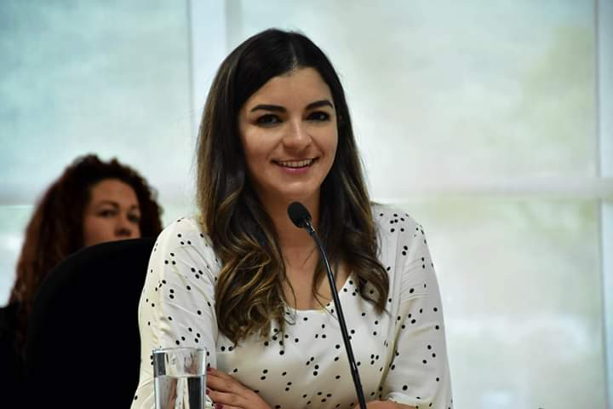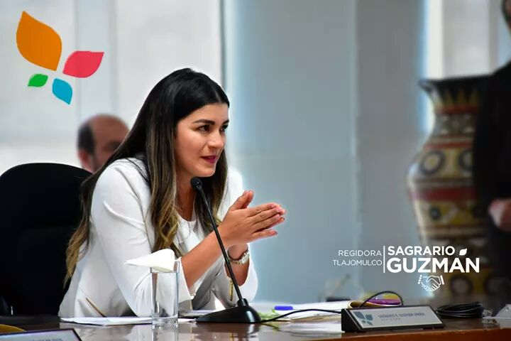

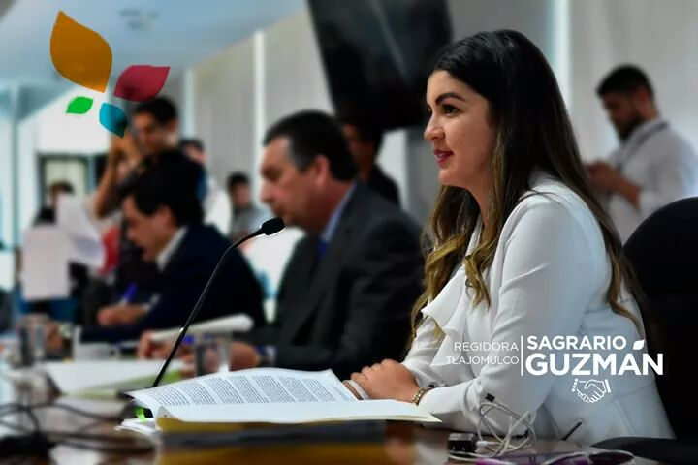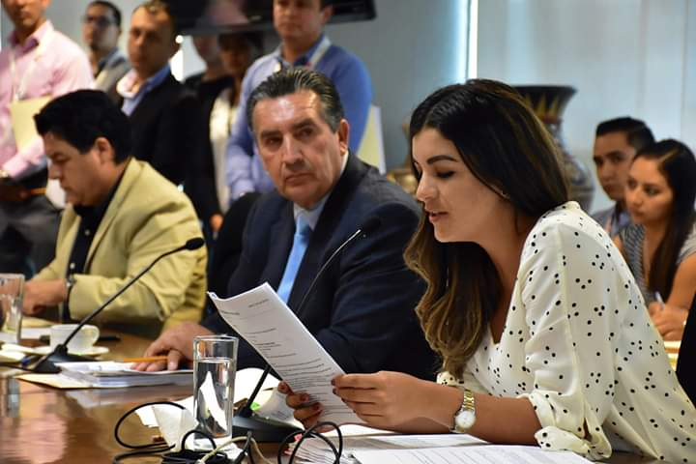

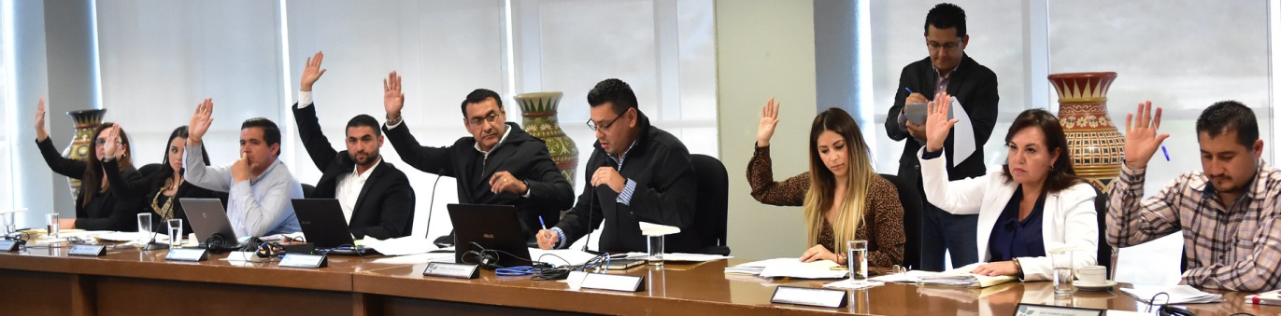

De conformidad con lo establecido en el artículo 49 fracción II de la Ley del Gobierno y la Administración Pública Municipal del Estado de Jalisco, en mi carácter de Regidora asistí a la totalidad de las Sesiones del Pleno del Ayuntamiento a las que fui convocada, las cuales fueron llevadas acabo en las siguientes fechas:
- Sesión Solemne de fecha 30 de Septiembre del año 2018.
- Sesión de Instalación de fecha 01 de Octubre del año 2018.
- Sesión Extraordinaria de fecha 30 de Octubre del año 2018.
- Sesión Ordinaria de fecha 23 de Noviembre del año 2018.
- Sesión Extraordinaria de fecha 01 de Diciembre del año 2018.
- Sesión Solemne de fecha 10 de Diciembre del año 2018.
- Sesión Solemne de fecha 11 de Diciembre del año 2018.
- Sesión Ordinaria de fecha 13 de Diciembre del año 2018.
- Sesión Extraordinaria de fecha 11 de Enero del año 2019.
- Sesión Ordinaria de fecha 30 de Enero del año 2019.
- Sesión Extraordinaria de fecha 08 de Febrero del año 2019.
- Sesión Ordinaria de fecha 22 de Febrero del 2019.
- Sesión Extraordinaria de fecha 06 de Marzo del año 2019.
- Sesión Ordinaria de fecha 11 de Abril del año 2019.
- Sesión Ordinaria de fecha 24 de Mayo del año 2019.
- Sesión Ordinaria de fecha 24 de Junio del año 2019.
- Sesión Extraordinaria de fecha 15 de Julio del año 2019.
- Sesión Ordinaria de fecha 19 de Julio del año 2019.
- Sesión Extraordinaria de fecha 30 de Julio del año 2019.
- Sesión Extraordinaria de fecha 05 de Agosto del año 2019.
- Sesión Ordinaria de fecha 08 de Agosto del año 2019.
- Sesión Ordinaria del año 26 de Agosto del año 2019.
- Sesión Extraordinaria de fecha 27 de Agosto del año 2019.
Los temas observados en las Sesiones de Ayuntamiento cuyas fechas fueron precisadas con antelación pueden consultarse en el siguiente hipervínculo: https://transparencia.tlajomulco.gob.mx/transparencia/articulo-15/Sesiones-del-Ayuntamiento.

- COMISIÓN EDILICIA DE IGUALDAD DE GÉNERO.
I N T E G R A N T E S
Presidenta:
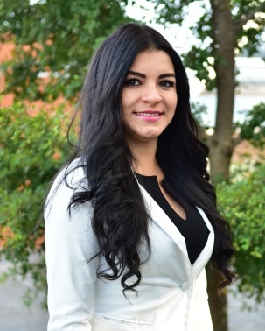
Regidora Sagrario Elizabeth Guzmán Ureña.

Vocales:
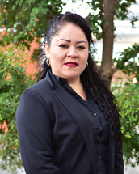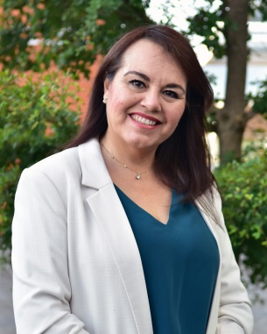
Regidora Maria Isabel Palos Leija. Regidora Maricela Caro Enriquez.
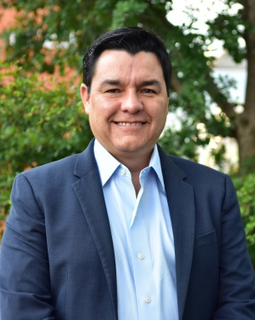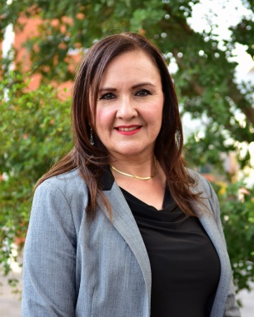
Regidor Antonio Sánchez Flores. Regidora Violeta Zaragoza Campos.

- SESIONES DE LA COMISIÓN
Durante el presente periodo en la Comisión Edilicia de Igualdad de Género realizamos un total de 10 sesiones de comisión, mismas que se llevaron a cabo en las siguientes fechas:
- Sesión Ordinaria: 15 de Noviembre del año 2018.
- Sesión Ordinaria: 18 de Diciembre del año 2018.
- Sesión Ordinaria: 16 de Enero del año 2019.
- Sesión Ordinaria: 06 de Febrero del año 2019.
- Sesión Ordinaria: 04 de Marzo del año 2019.
- Sesión Ordinaria: 03 de Abril del año 2019.
- Sesión Ordinaria: 17 de Mayo del año 2019.
- Sesión Ordinaria: 06 de Junio del año 2019.
- Sesión Ordinaria: 17 de Julio del año 2019.
- Sesión Extraordinaria: 06 de Agosto del año 2019.

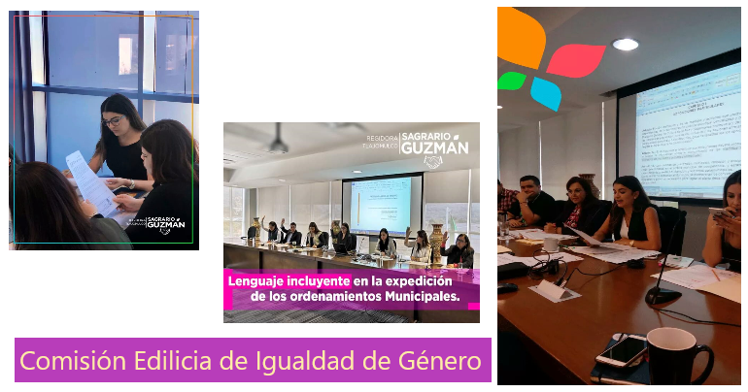
Los temas observados en las Sesiones de Comisión cuyas fechas fueron precisadas con antelación pueden consultarse en el siguiente hipervínculo (órdenes del día, actas y estadísticas):
https://transparencia.tlajomulco.gob.mx/transparencia/articulo-15/Sesiones-del-Ayuntamiento.

- TEMAS DESARROLLADOS
Los temas desarrollados en dichas sesiones fueron los siguientes:
- Sesión Ordinaria de fecha 15 de Noviembre del año 2018.

En esta Sesión se realizó la declaración de instalación de la Comisión Edilicia de Igualdad de Género para el periodo Constitucional del Gobierno Municipal 2018-2021.

- Sesión Ordinaria de fecha 18 de Diciembre del año 2018.

Fue presentado y aprobado el Calendario de las Sesiones Mensuales de la Comisión Edilicia de Igualdad de Género para el año 2019.

- Sesión Ordinaria de fecha 16 de Enero del año 2019.

Realizamos una presentación y exposición del Programa Operativo Anual (POA) para el año 2019, suscrito por la Maestra Brenda Méndez Siordia en su calidad de Directora del Instituto Municipal de la Mujer Tlajomulquense.

- Sesión Ordinaria de fecha 06 de Febrero del año 2019.

Se designó como suplente de la Presidenta de la Comisión Edilicia de Igualdad de Género ante la Junta de Gobierno del Organismo Público Descentralizado Instituto Municipal de la Mujer Tlajomulquense, a la Regidora Violeta Zaragoza Campos.

- Sesión Ordinaria de fecha 04 de Marzo del año 2019.
Sesión Conjunta: Comisión Edilicia de Igualdad de Género (convocante) y Comisión Edilicia de Derechos Humanos (coadyuvante).

Se presentó y se aprobó el proyecto de Dictamen para la creación de Unidades de Genero en las dependencias de la Administración Pública Municipal, tanto Centralizada como Paramunicipal; esto con la intención de promover como un Eje Trasversal la Igualdad de Género dentro de la Administración.

Mesa de Trabajo llevada a cabo previo a la elaboración del Proyecto de Dictamen antes mencionado:

- Mesa de Trabajo de fecha 21 de febrero del año 2019: La suscrita en mi calidad de Presidenta de la Comisión Edilicia de Igualdad de Género, a través de la Secretaria General convoqué a una mesa de trabajo, con la finalidad de definir el funcionamiento que tendrían las Unidades de Género. En dicha mesa de trabajo asistieron las siguientes autoridades:

- El Secretario General del Ayuntamiento;
- El Jefe de Gabinete;
- Personal de la Dirección General de Actas e Integración;
- Personal de la Dirección de General de Cultura de la Paz y Gobernanza;
- La Directora del Instituto Municipal de la Mujer Tlajomulquense; y,
- La Directora de Innovación Social.

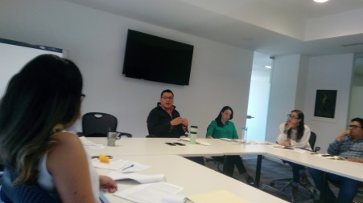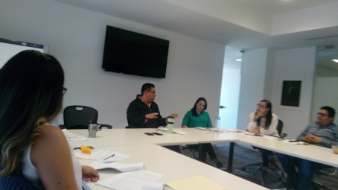

Cabe hacer mención que las Unidades de Género fueron incluidas dentro de nuestro Plan de Desarrollo Municipal vigente.

- Sesión Ordinaria de fecha 03 de Abril del año 2019.
Sesión Conjunta: Comisión Edilicia de Igualdad de Género (convocante) y; Comisión Edilicia de Reglamentos y Puntos Constitucionales (coadyuvantes).

Presentamos y aprobamos el Dictamen para reformar diversos artículos del Reglamento para la Igualdad Sustantiva entre Hombres y Mujeres en Tlajomulco de Zúñiga, Jalisco. Esta reforma tuvo como finalidad incluir en nuestro reglamento a las Unidades de Género, lo que conllevó también reestructurar el Sistema Municipal para la Igualdad Sustantiva.

- Sesión Ordinaria de fecha 17 de Mayo del año 2019.

Se realizó una exposición de las estadísticas existentes en el C4, respecto de los delitos contra las mujeres en nuestro Municipio, con la finalidad de buscar acciones afirmativas para su disminución.

Reuniones realizadas en acato a lo acordado en la sesión de fecha 17 de Mayo del año 2019:

- En sesión de fecha 17 de Mayo de 2019 se realizó por parte del personal del C4 una presentación y exposición de las estadísticas de los delitos contra las mujeres en este Municipio.

- 20 de Mayo del año 2019. Se realizó recorrido por parte de las integrantes de la Comisión de Igualdad de Género las regidoras Violeta Zaragoza Campos, Maricela Caro, la suscrita Presidenta de la Comisión Edilicia de Igualdad de Género, la Directora General del Instituto Municipal de la Mujer Tlajomulquense, el Comisario Municipal y el Coordinador de Servicios Municipales, en la zona Camino Unión del Cuatro en su cruce con Av. Concepción identificada por el C4 como una zona vulnerable para las mujeres, por haberse detectado mayor incidencia de ataques de violencia sexual.

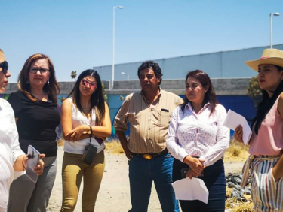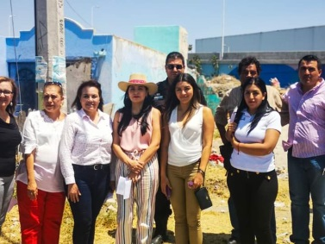

- 03 de Junio del año 2019. La suscrita Presidenta de la Comisión Edilicia de Igualdad de Género convoqué a una mesa de trabajo con la finalidad de dar seguimiento a las acciones en relación a la Alerta de Genero contra las Mujeres (AVG) declarada por la Comisión Nacional para Prevenir y Erradicar la Violencia Contra las Mujeres (CONAVIM) para el Estado de Jalisco, el 20 de noviembre del 2018; aunado con las estadísticas del C4 que sitúan a diversas zonas de este Municipio como más vulnerables y de inminente riesgo. En dicha reunión participaron las siguientes autoridades:

- La Directora General del Instituto Municipal de la Mujer Tlajomulquense.
- El Coordinador de Participación Ciudadana;
- Personal de la Coordinación de Servicios Públicos;
- Personal de la Comisaría Municipal;
- Personal de la Secretaria General; entre otras.
En esta mesa se presentó por parte del Área de Geomántica, un mapa de las incidencias reportadas ante C4, con el fin de buscar la retroalimentación de donde se encuentran ubicados los focos rojos dentro del Municipio.
Se puso sobre la mesa la problemática y posibles soluciones, con el objetivo de definir las zonas que se intervendrán en una primera etapa.
Dichas intervenciones constarán en las siguientes:
- Poda de Maleza y limpieza de espacios.
- Luminarias cuando sea posible y necesario.
- Instalación de cámaras vinculadas a C4, cuando sea posible y necesario.
- Acciones Preventivas consistentes principalmente en capacitaciones en materia de igualdad de género y erradicación de la violencia contra las mujeres.
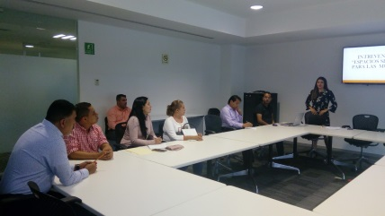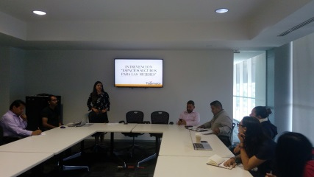

- 04 de Junio del año 2019. La suscrita Presidenta de la Comisión Edilicia de Igualdad de Género convoqué a una segunda mesa de trabajo con el objetivo de diseñar estrategias para que el Municipio de Tlajomulco cumpla con las medidas señaladas en la Resolución de fecha 20 de Noviembre del año 2018 por la Secretaria de Gobernación respecto a la solicitud de Alerta de Violencia de Género contra las mujeres. A esta mesa acudieron las siguientes autoridades:

- La Directora de Acceso a la Justicia de la Secretaria de Igualdad Sustantiva (quien coordina la Alerta de Género de Jalisco).
- El Secretario General y personal adscrito a su Secretaría.
- El Jefe de Gabinete.
- La Directora General de Instituto de la Mujer Tlajomulquense.
- Personal de Comisaría y del Programa Mujer Segura.
- Personal de DIF.
En esta mesa la Directora de Acceso a la Justicia de la Secretaria de Igualdad nos presentó la Propuesta del Plan Estratégico para el seguimiento de la AVGM y las acciones y el presupuesto que le fue asignado por el Gobierno del Estado. Consecuentemente acordamos acciones puntuales a seguir de manera conjunta y coordinada por parte del Municipio y del Gobierno del Estado.
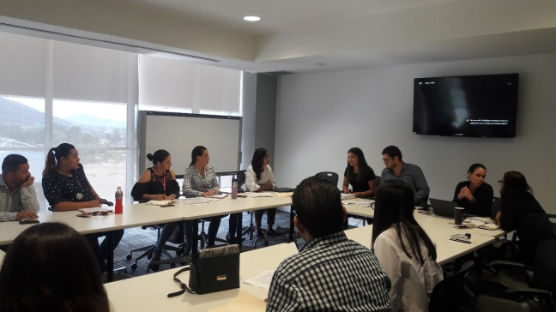

- Sesión Ordinaria de fecha 06 de Junio del año 2019.

Se presentó ante la Comisión un reporte de las acciones realizadas, además de un informe acerca de las reuniones convocadas por la Presidenta de la Comisión de Igualdad de Género con relación a la Alerta de Genero.

- Sesión Ordinaria de fecha 17 de Julio del año 2019.

Se dio cuenta de la correspondencia recibida.

- Sesión Ordinaria de fecha 06 de Agosto del año 2019.
Sesión conjunta: Comisión Edilicia de Igualdad de Género (convocante); Comisión Edilicias de Política Social y Comisión Edilicia de Reglamentos y Puntos Constitucionales (coadyuvantes).

Presentamos y aprobamos el proyecto de Dictamen por el que se reforman diversos artículos del Bando de Policía y Buen Gobierno del Municipio de Tlajomulco de Zúñiga, Jalisco; lo anterior a fin de tipificar como sanción administrativa el acoso callejero.

Mesas de Trabajo llevadas a cabo previo a la elaboración del Proyecto de Dictamen antes mencionado:

- 05 de Junio del año 2019. La suscrita Presidenta de la Comisión Edilicia de Igualdad de Género convoqué a una reunión con la finalidad de observar la viabilidad para introducir en la reglamentación de nuestro Municipio el tema del acoso callejero como una falta administrativa, ya que este tema también contribuye a la violencia de género que día con día viven las mujeres de Tlajomulco. A esta reunión acudieron las siguientes autoridades:

- Personal de la Secretaria de Igualdad Sustantiva,
- la Directora de Instituto de la Mujer Tlajomulquense, y personal adscrito a su dependencia.

En esta reunión se acordó que la Secretaria de Igualdad Sustantiva brindaría capacitación y sensibilización a personal del Ayuntamiento en materia de Acoso Callejero.
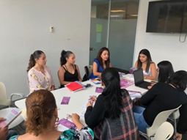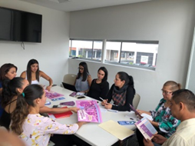

- 11 de Junio del año 2019: La suscrita Regidora en mi calidad de Presidenta de la Comisión Edilicia de Igualdad de Género, promoví una capacitación en materia de acoso callejero, misma que fue impartida por la Secretaria de Igualdad Sustantiva, dicha capacitación fue dirigida hacia las siguientes dependencias públicas:

- Comisaría de la Policía Preventiva Municipal;
- Personal del Instituto de la Mujer Tlajomulquense; y,
- Personal adscrito a mi Regiduría.

En esta reunión se capacitó a las dependencias asistentes como replicadores de los cursos y talleres en materia de acoso callejero.

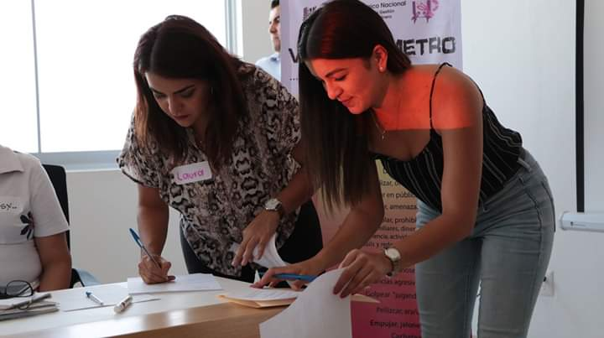

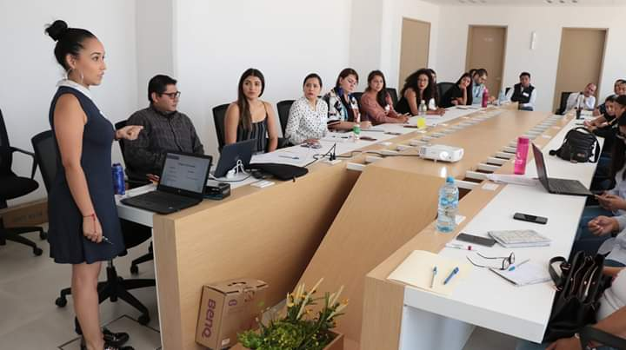

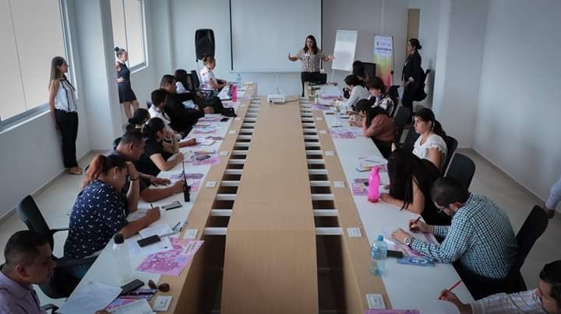

- COMISIÓN EDILICIA DE REGLAMENTOS Y PUNTOS CONSTITUCIONALES

I N T E G R A N T E S

Presidenta:

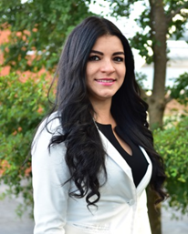

Regidora Sagrario Elizabeth Guzmán Ureña.

Vocales:

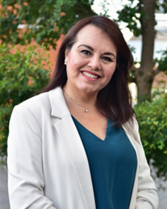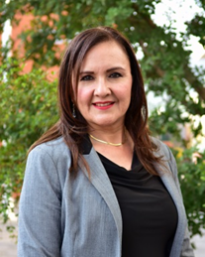
Regidora: Maricela Caro Enríquez. Regidora: Violeta Zaragoza Campos.
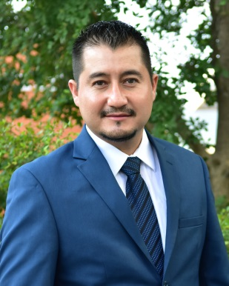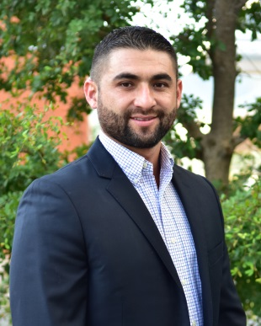

Regidor Noé Fierros Álvarez. Regidor Miguel Ángel León Corrales. Síndico Miguel Osbaldo Carreón Pérez.

- SESIONES DE LA COMISIÓN

Durante el presente periodo en la Comisión Edilicia de Reglamentos y Puntos Constitucionales, realizamos un total de 14 sesiones de comisión, mismas que se llevaron a cabo en las siguientes fechas:
- Sesión Ordinaria: 22 de Octubre del año 2018.
- Sesión Ordinaria: 29 de Octubre del año 2018.
- Sesión Ordinaria: 08 de Noviembre del año 2018.
- Sesión Ordinaria: 12 de Noviembre del año 2018.
- Sesión Ordinaria: 18 de Diciembre del año 2018.
- Sesión Ordinaria: 23 de Enero del año 2019.
- Sesión Ordinaria: 27 de Febrero del año 2019.
- Sesión Ordinaria: 20 de Marzo del año 2019.
- Sesión Ordinaria: 03 de Abril del año 2019.
- Sesión Ordinaria: 06 de Mayo del año 2019.
- Sesión Ordinaria: 17 de Junio del año 2019.
- Sesión Ordinaria: 17 de Julio del año 2019.
- Sesión Extraordinaria: 31 de Julio del año 2019.
- Sesión Extraordinaria: 06 de Agosto del año 2019.
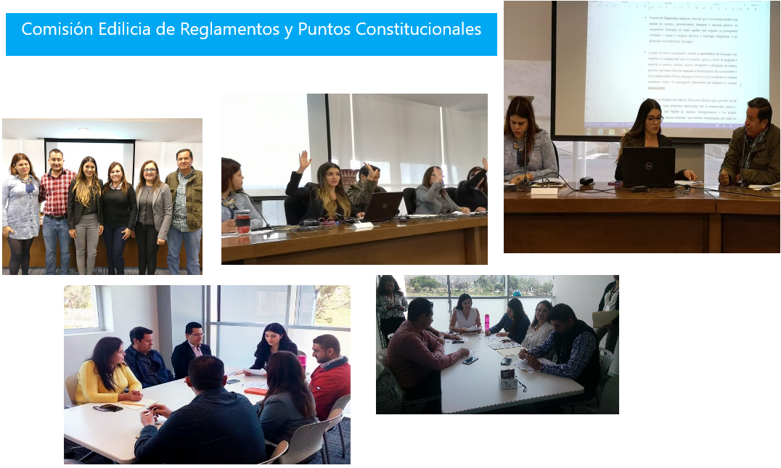
Los temas observados en las Sesiones de Ayuntamiento cuyas fechas fueron precisadas con antelación pueden consultarse en el siguiente hipervínculo (órdenes del día, actas y estadísticas):
https://transparencia.tlajomulco.gob.mx/transparencia/articulo-15/Sesiones-del-Ayuntamiento.

- TEMAS DESARROLLADOS
Los temas desarrollados en dichas sesiones fueron los siguientes:
- Sesión Ordinaria de fecha 22 de Octubre del año 2018.

Se declaró la instalación de la Comisión Edilicia de Reglamentos.

- Sesión Ordinaria de fecha 29 de Octubre del año 2018.
Sesión Conjunta: Comisión Edilicia de Reglamentos (convocante); Comisión Edilicia de Gobernación (coadyuvante).

Presentamos y aprobamos el proyecto de Dictamen por el que se expide el Reglamento del Ayuntamiento del Municipio de Tlajomulco de Zúñiga, Jalisco.

- Sesión Ordinaria de fecha 08 de Noviembre del año 2018.

Se declaró la instalación de la Comisión Edilicia de Reglamentos y Puntos Constitucionales, en atención al nuevo reglamento aprobado en la sesión anterior.

- Sesión Ordinaria de fecha 12 de Noviembre del año 2018.
Sesión Conjunta: Comisión Edilicia de Reglamentos y Puntos Constitucionales (convocante); Comisión Edilicia de Administración Pública (coadyuvantes).

Presentamos y aprobamos el Proyecto de Dictamen por el que expide el Reglamento de la Administración Pública del Municipio de Tlajomulco de Zúñiga, Jalisco.

- Sesión Ordinaria de fecha 18 de Diciembre del año 2018.

Presentamos y aprobamos el Calendario de Sesiones mensuales de la Comisión.

- Sesión Ordinaria de fecha 23 de Enero del año 2019.

Fue presentado el programa anual de trabajo de la comisión.

- Sesión Ordinaria de fecha 27 de Febrero del año 2019.

Se presentó un informe de los Reglamentos vigentes del Ayuntamiento de Tlajomulco de Zúñiga, Jalisco, para su conocimiento, estudio, análisis y diagnóstico.

- Sesión Ordinaria de fecha 20 de Marzo del año 2019.

Se dio cuenta de correspondencia recibida.

- Sesión Ordinaria de fecha 03 de Abril del año 2019.
Sesión Conjunta: Comisión Edilicia de Igualdad de Género (convocante) y; Comisión Edilicia de Reglamentos y Puntos Constitucionales (coadyuvantes).

- Presentamos y aprobamos el Dictamen para reformar diversos artículos del Reglamento para la Igualdad Sustantiva entre Hombres y Mujeres en Tlajomulco de Zúñiga, Jalisco. Esta reforma tuvo como finalidad incluir en nuestro Reglamento a las Unidades de Género, lo que conllevó también reestructurar el Sistema Municipal para la Igualdad Sustantiva.

- Sesión Ordinaria de fecha 06 de Mayo del año 2019.
Sesión Conjunta: Comisión Edilicia de Reglamentos y Puntos Constitucionales (convocante); Comisión Edilicia de Derechos Humanos (coadyuvantes).
Se rindieron informes previos para la realización del proyecto de Dictamen para la creación de un nuevo “Reglamento de Inclusión de las Personas con Discapacidad en el Municipio de Tlajomulco de Zúñiga, Jalisco”.
- Sesión Ordinaria de fecha 17 de Junio del año 2019.
Se dio cuenta de correspondencia recibida.
- Sesión Extraordinaria de fecha 31 de Julio del año 2019.
Sesión Conjunta: Comisión Edilicia de Reglamentos y Puntos Constitucionales (convocante); Comisión Edilicia de Derechos Humanos (coadyuvantes).

Fue presentado y aprobado el proyecto de Dictamen por el que se expide el Reglamento para la Inclusión Social y la No Discriminación de las Personas con Discapacidad del Municipio de Tlajomulco de Zúñiga, Jalisco.

Nota: Este Reglamento fue el resultado de la dictaminación de dos iniciativas: la primera presentada por los regidores de la fracción edilicia de Morena, y la segunda, por los integrantes de la Comisión de Reglamentos y Puntos Constitucionales pertenecientes a la fracción edilicia de Movimiento Ciudadano.

- Sesión Extraordinaria de fecha 06 de Agosto del año 2019.
Sesión conjunta: Comisión Edilicia de Igualdad de Género (convocante); Comisión Edilicias de Política Social y Comisión Edilicia de Reglamentos y Puntos Constitucionales (coadyuvantes).

Presentamos y aprobamos el proyecto de Dictamen por el que se reforman diversos artículos del Bando de Policía y Buen Gobierno del Municipio de Tlajomulco de Zúñiga, Jalisco; lo anterior a fin de tipificar como sanción administrativa el “Acoso Callejero”.

- PARTICIPACIÓN COMO VOCAL EN OTRAS COMISIONES

La suscrita también he participado activamente en mi calidad de vocal, en las Sesiones de Comisiones llevadas a cabo durante este primer periodo de gobierno, que se describen a continuación:
- Comisión Edilicia de Asuntos Metropolitanos.
(Presidida por el Presidente Municipal Salvador Zamora Zamora).

- Comisión Edilicia de Cultura e Identidad Tlajomulquense.
(Presidida por el Regidor Salvador Gómez de Dios).

- Comisión Edilicia de Juventud y Deportes.
(Presidida por el Regidor Julio Rodolfo Velázquez Chávez).

- Comisión Edilicia de Obras Públicas.
(Presidida por el Síndico Municipal Miguel Osbaldo Carreón Pérez).

- Comisión Edilicia de Protección Civil y Prevención en Salud.
(Presidida por el Regidor Miguel Ángel León Corrales).

- Comisión Edilicia de Seguridad Pública.
(Presidida por el Regidor César Francisco Padilla Chávez).

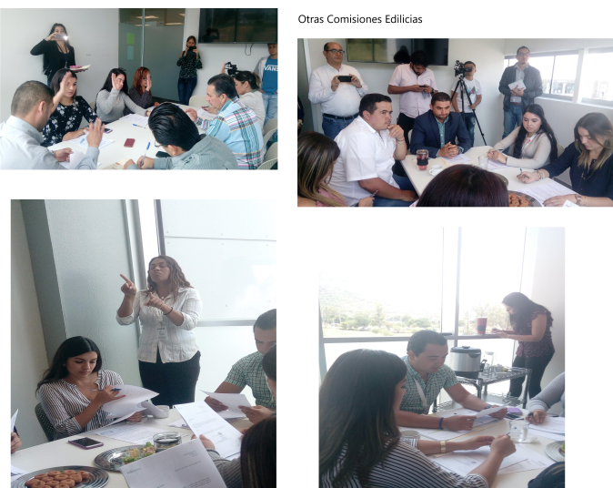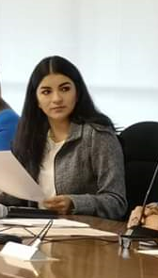

- Acciones

En cada una de las Comisiones Edilicias de las que soy parte como vocal he participado activamente proponiendo acciones que competen principalmente a Cultura e Identidad Tlajomulquense, a Obras Públicas, así como a Juventud y Deportes; con el objetivo de promover actividades culturales en beneficio de la niñez y juventud de nuestro Municipio, por lo que he tenido reuniones con diversas autoridades como la Presidenta del Sistema DIF Municipal, el Director de la Escuela de Ballet en Tlajomulco, el Director de la Escuela de Mariachi en Tlajomulco y el Director de Obras Públicas y su personal adscrito para gestionar diversos proyectos.

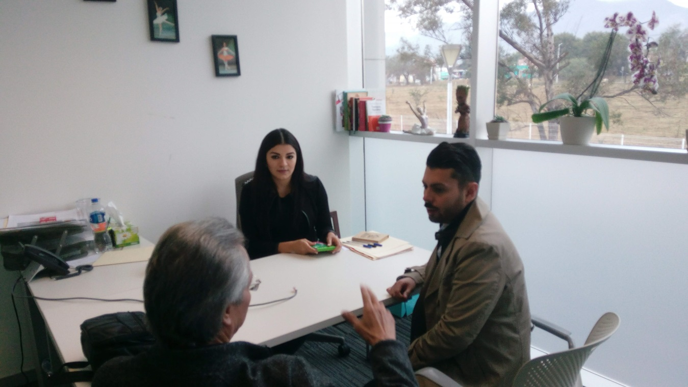

- INICIATIVAS

Durante este periodo, presenté ante el Pleno de este Ayuntamiento las siguientes iniciativas:

- Tipo de Iniciativa: Iniciativa de Acuerdo con Carácter de Dictamen.
Fecha de Presentación ante el Pleno: 30 de Enero del año 2019.
Proyecto: Propone la ejecución del “Programa de Reconstrucción Mamaria para el año 2019, y el ejercicio de la cantidad de $500,000.00 (quinientos mil pesos 00/100), así como la celebración de un convenio de colaboración con el Organismo Público Descentralizado Servicios de Salud Jalisco, el Patronato del Instituto de Cirugía Reconstructiva del Estado de Jalisco, A.C., y el Sistema Municipal para el Desarrollo Integral de la Familia (DIF Tlajomulco) para su implementación.
Presentada por: Regidora Sagrario Elizabeth Guzmán Ureña, en calidad de Presidenta de la Comisión Edilicia de Igualdad de Género.

- Tipo de Iniciativa: Iniciativa de Ordenamiento Municipal.
Fecha de Presentación ante el Pleno: 06 de marzo del año 2019.
Proyecto: Proyecto de Decreto por el que se reforma diversos artículos del Reglamento para la Igualdad Sustantiva entre Mujeres y Hombres en Tlajomulco de Zúñiga, Jalisco.
Presentada por: Regidora Sagrario Elizabeth Guzmán Ureña, en calidad de Presidenta de la Comisión Edilicia de Igualdad de Género.

- Tipo de Iniciativa: Iniciativa de Ordenamiento Municipal.
Fecha de Presentación ante el Pleno: 24 de junio del año 2019.
Proyecto: Proyecto de Decreto por el que se expide el Reglamento para la Inclusión Social y la No Discriminación de las Personas con Discapacidad del Municipio de Tlajomulco de Zúñiga, Jalisco.
Presentada por: Regidora Sagrario Elizabeth Guzmán Ureña, Regidor Noé Fierros Álvarez, Regidora Violeta Zaragoza Campos y Regidora Maricela Caro Enríquez como integrantes de la Comisión Edilicia de Reglamentos y Puntos Constitucionales del Ayuntamiento Tlajomulco de Zúñiga, Jalisco.

- Tipo de Iniciativa: Iniciativa de Ordenamiento Municipal
Fecha de Presentación ante el Pleno: 24 de junio del año 2019
Proyecto: Proyecto de Decreto por el que se reforman diversos artículos del Bando de Policía y Buen Gobierno del Municipio de Tlajomulco de Zúñiga, Jalisco.
Presentada por: Regidora Alejandra Guzmán Ochoa en calidad de Presidenta de la Comisión Edilicia de Política Social, y Regidora Sagrario Elizabeth Guzmán Ureña, en calidad de Presidenta de la Comisión Edilicia de Igualdad de Género.

- Tipo de Iniciativa: Iniciativa de Acuerdo con Carácter de Dictamen.
Fecha de Presentación ante el Pleno: 27 de agosto del año 2019.
Proyecto: Propone la instalación de la mesa de investigación con motivo de un presunto Feminicidio y dos presuntos Suicidios en el fraccionamiento Valle de los Emperadores.
Presentada por: Regidora Sagrario Elizabeth Guzmán Ureña, en calidad de Presidenta de la Comisión Edilicia de Igualdad de Género.

- DICTAMENES

- Dictámenes suscritos por la Comisión Edilicia de Igualdad de Género.

La Comisión Edilicia de Igualdad de Género presentó, analizó, discutió y aprobó los siguientes Proyectos de Dictámenes:

- Decreto por el que se crean Unidades de Genero dentro de la Administración Pública Municipal, tanto centralizada, como paramunicipal del Ayuntamiento de Tlajomulco de Zúñiga, Jalisco.
Comisión Convocante: Comisión Edilicia de Igualdad de Género.
Comisión Coadyuvante: Comisión Edilicia de Derechos Humanos.
Aprobado por el Pleno. Punto de Acuerdo: 027/2019.

- Decreto por el que se reforman diversos artículos del Reglamento para la Igualdad Sustantiva entre Mujeres y Hombres en Tlajomulco de Zúñiga, Jalisco.
Comisión Convocante: Comisión Edilicia de Igualdad de Género.
Comisión Coadyuvante: Comisión Edilicia de Reglamentos y Puntos Constitucionales
Aprobado por el Pleno. Punto de Acuerdo: 039/2019.

- Proyecto de por el que se reforman los artículos 14, 15, 20, 82 y se adiciona el artículo 43 bis del Bando de Policía y Buen Gobierno del Municipio de Tlajomulco de Zúñiga, Jalisco.
Comisión Convocante: Comisión Edilicia de Igualdad de Género.
Comisiones Coadyuvantes: Comisión Edilicia de Política Social y Comisión Edilicia de Reglamentos y Puntos Constitucionales
Aprobado por el Pleno. Punto de Acuerdo: 128/2019.

- Dictámenes suscritos por la Comisión Edilicia de Reglamentos y Puntos Constitucionales.

La Comisión Edilicia de Reglamentos y Puntos Constitucionales presentó, analizó, discutió y aprobó los siguientes Proyectos de Dictámenes:

- Decreto por el que se expide el Reglamento del Ayuntamiento del Municipio de Tlajomulco de Zúñiga, se derogan diversos artículos del Reglamento del Ayuntamiento del Municipio de Tlajomulco de Zúñiga, Jalisco y de la Medalla al Mérito Civil del Municipio de Tlajomulco de Zúñiga, Jalisco.
Comisión Convocante: Comisión Edilicia de Reglamentos y Puntos Constitucionales.
Comisión Coadyuvante: Comisión Edilicia de Gobernación.
Aprobado por el Pleno. Punto de Acuerdo: 0178/2018.

- Decreto por el que se expide el Reglamento de la Administración Pública del Municipio de Tlajomulco de Zúñiga, Jalisco.
Comisión Convocante: Comisión Edilicia de Reglamentos y Puntos Constitucionales.
Comisión Coadyuvante: Comisión Edilicia de Administración Pública.
Aprobado por el Pleno. Punto de Acuerdo: 187/2018.

- Decreto por el que se expide el Reglamento para la Inclusión Social y la No Discriminación de las Personas con Discapacidad del Municipio de Tlajomulco de Zúñiga, Jalisco.
Comisión Convocante: Comisión Edilicia de Reglamentos y Puntos Constitucionales.
Comisiones Coadyuvantes: Comisión Edilicia de Derechos Humanos Y Comisión Edilicia de Política Social.
Aprobado por el Pleno. Punto de Acuerdo: 127/2019.

- Decreto por el que se reforman los artículos 81 y 83 del Reglamento de Zonificación de Tlajomulco de Zúñiga, Jalisco, y sus Normas Técnicas.
Comisión Convocante: Comisión Edilicia de Obras Públicas
Comisión Coadyuvante: Comisión Edilicia de Reglamentos y Puntos Constitucionales.
Aprobado por el Pleno. Punto de Acuerdo: 189/2018.

- Decreto por el que se expide el Reglamento para el Mejoramiento del Hábitat del Municipio de Tlajomulco de Zúñiga, Jalisco.

Comisión Convocante: Comisión Edilicia de Planeación Socioeconómica y Urbana
Comisión Coadyuvante: Comisión Edilicia de Reglamentos y Puntos Constitucionales.
Aprobado por el Pleno. Punto de Acuerdo: 188/2018.

- Decreto por el que se expide el Reglamento Interior para la Regularización y Titulación de Predios Urbanos del Municipio de Tlajomulco de Zúñiga, Jalisco.
Comisión Convocante: Comisión Edilicia de Planeación Socioeconómica y Urbana
Comisión Coadyuvante: Comisión Edilicia de Reglamentos y Puntos Constitucionales.
Aprobado por el Pleno. Punto de Acuerdo: 044/2019.

    - Decreto por el que se reforman diversos artículos del Reglamento para la Igualdad Sustantiva entre Mujeres y Hombres en Tlajomulco de Zúñiga, Jalisco.
Comisión Convocante: Comisión Edilicia de Igualdad de Género.
Comisión Coadyuvante: Comisión Edilicia de Reglamentos y Puntos Constitucionales
Aprobado por el Pleno. Punto de Acuerdo: 039/2019.

- Decreto por el que se expide el Reglamento Interno del Comité Municipal Mixto de Obra Pública de Tlajomulco de Zúñiga, Jalisco.
Comisión Convocante: Comisión Edilicia de Obras Públicas.
Comisión Coadyuvante: Comisión Edilicia de Reglamentos y Puntos Constitucionales
Aprobado por el Pleno. Punto de Acuerdo: 070/2019.

- Reglamento del Consejo de Colaboración del Municipio de Tlajomulco de Zúñiga, Jalisco, y se reforman diversos artículos del Reglamento de la Administración Pública del Municipio de Tlajomulco de Zúñiga, Jalisco.
Comisión Convocante: Comisión Edilicia de Obras Públicas.
Comisión Coadyuvante: Comisión Edilicia de Reglamentos y Puntos Constitucionales
Aprobado por el Pleno. Punto de Acuerdo: 112/2019.

- Decreto por el que se reforman diversos artículos del Reglamento de las Relaciones de la Ciudad de Tlajomulco de Zúñiga, bajo el Régimen de Ciudades Hermanas.
Comisión Convocante: Comisión Edilicia de Participación Ciudadana y Gobernanza.
Comisión Coadyuvante: Comisión Edilicia de Reglamentos y Puntos Constitucionales
Aprobado por el Pleno. Punto de Acuerdo: 115/2019.

- Decreto por el que se reforman los artículos 14, 15, 20, 82 y se adiciona el artículo 43 bis del Bando de Policía y Buen Gobierno del Municipio de Tlajomulco de Zúñiga, Jalisco.
Comisión Convocante: Comisión Edilicia de Igualdad de Género.
Comisiones Coadyuvantes: Comisión Edilicia de Política Social y Comisión Edilicia de Reglamentos y Puntos Constitucionales
Aprobado por el Pleno. Punto de Acuerdo: 128/2019.

- JUNTA DE GOBIERNO DEL INSTITUTO MUNICIPAL DE LA MUJER TLAJOMULQUENSE
Como Presidenta de la Comisión Edilicia de Igualdad de Género formo parte de la Junta de Gobierno del Instituto Municipal de la Mujer Tlajomulquense, y participé en las siguientes actividades:
- 30 de Noviembre del año 2018. Sesión Ordinaria.
- 01 de Febrero del año 2011. Aprobamos y autorizamos la propuesta para la celebración de un convenio de colaboración entre el Municipio y el IMMT, para que el Municipio continúe cubriendo las cuotas obrero-patronales, hasta en tanto el IMMT obtuviera el registro patronal ante el IMSS.
- 11 de marzo del año 2019. Fue aprobada la convocatoria, así como las reglas de operación del Programa Mujeres que Trascienden en Tlajomulco 2019.
- Presentamos los requisitos para la incorporación del Instituto Municipal de la Mujer Tlajomulquense, para la adhesión al esquema de Seguridad Social del IPEJAL, para cubrir los requisitos para la modalidad 38 del IMSS.
- 26 de marzo del año 2019. Instalación del Comité de Dictaminación y Evaluación del Programa Mujeres que Trascienden en Tlajomulco 2019.
- Fueron presentados, analizados, discutidos y aprobados, los proyectos presentados por las participantes en el Programa Mujeres que Trascienden en Tlajomulco 2019.
- 03 de junio del año 2019. Fue presentado, analizado y aprobada la suscripción de un convenio de Incorporación Voluntaria al Régimen Obligatorio del Seguro Social de los Trabajadores al Servicio de Organismos Públicos Desentralizados.

- VOCAL DE LA COMISIÓN MUNICIPAL PARA LA REGULARIZACIÓN Y TITULACIÓN DE PREDIOS URBANOS DE TLAJOMULCO DE ZÚÑIGA, JALISCO (COMUR)
Como Regidora fui designada por el Pleno del Ayuntamiento como Vocal de la Comisión Municipal para la Regularización y Titulación de Predios Urbanos de Tlajomulco de Zúñiga, Jalisco (COMUR), y participé en las siguientes actividades:
- 15 de Marzo del año 2019. Sesión de Instalación de la Comisión; Toma de Protesta y Designación de Suplentes.

- 24 Mayo del año 2019. Entre otras cosas, se rindió un informe del estatus de las solicitudes de regularización que se encuentran actualmente en la Dirección de la Comisión Municipal de Regularización de Predios.

- OTROS
Además de los anteriores Órganos de Gobierno, participé como Vocal Integrante de las siguientes comisiones y comités:
- Vocal del Comité Dictaminador del “Programa de Reconstrucción Mamaria” para la selección de las beneficiarias.
- Vocal del Comité de Dictaminación y Evaluación del “Programa Mujeres que Trascienden en Tlajomulco 2019”, para la selección de beneficiarias.
- Vocal de la Comisión Municipal de Carrera Policial de Seguridad Pública.
- Vocal del Comité de Fiestas Patrias 2019.
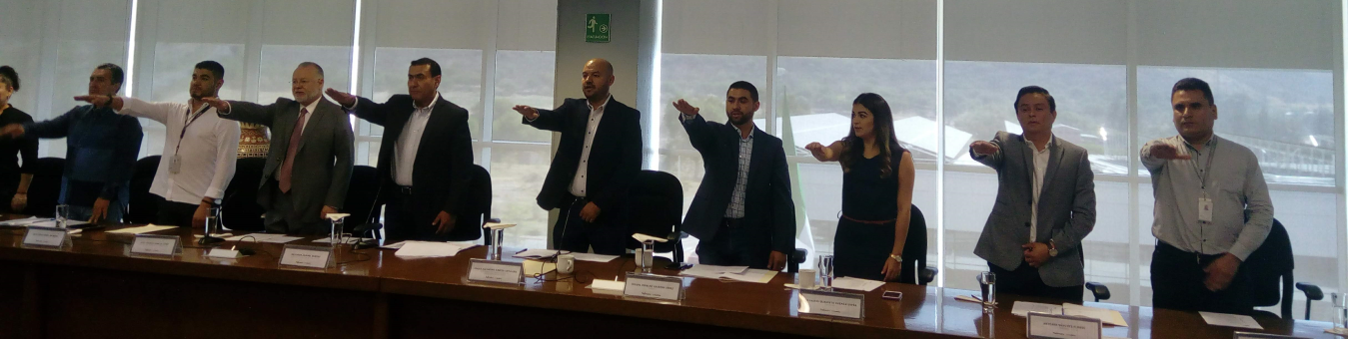

- A continuación presento un resumen de las actividades realizadas durante este periodo, todas ellas en materia de atención ciudadana, acciones hacia la sociedad y eventos donde estuve presente:

- Octubre 2018

- 21 de octubre. Participé en la Carrera del 5k Lucha contra el Cáncer, organizada por el gobierno municipal.
- 23 de octubre. Asistí al Foro Mujeres que hacen Política en Jalisco organizado por el Instituto Electoral y de Participación ciudadana del Estado de Jalisco.
- 27 de octubre. Acudí al Festival Mictlan, llevado a cabo en el marco del Día de Muertos en San Juan Evangelista.

- Noviembre 2018

- 06 de noviembre. Asistí al Foro Estatal para el Fortalecimiento de las Instituciones de las Instancias Municipales de las Mujeres, donde se presentó el estudio sobre las vulnerabilidades, amenazas y riesgos que afectan a las niñas y mujeres en el Estado de Jalisco.
- 09 de noviembre. Participé en el Encuentro Nacional de Gobiernos Ciudadanos, donde además tuve el honor de moderar el panel “Agenda Legislativa para el Desarrollo Municipal”.
- 16 de noviembre. Realizamos mantenimiento y limpieza de áreas verdes y de los espacios públicos del fraccionamiento La Providencia, en conjunto con la Coordinación de Participación Ciudadana y Servicios Municipales.
- 18 de noviembre. Participé en la carrera Run Color, llevada a cabo en Santa Cruz Del Valle.
- 20 de noviembre. Participé en el Desfile llevado a cabo en el marco de 108° Aniversario de la Revolución de Mexicana.

- Diciembre 2018.

- 04 de diciembre. Asistí a la inauguración realizada por el Presidente Municipal Salvador Zamora de la obra hecha en la calle Alcalde en el tramo Abasolo-Degollado, ubicado en la Cabecera Municipal.
- 05 de diciembre. Participé en el Programa de Apoyo Educativo, para contribuir a la permanencia en el sistema educacional en igualdad de condiciones, disminuyendo gastos con motivo de comprar útiles escolares.
- 06 de diciembre. Asistí a la Toma de Protesta del Licenciado Enrique Alfaro Ramírez como Gobernador del Estado de Jalisco.
- 16 de diciembre. Asistí al evento de encendido del Árbol Navideño, en la Plaza Principal.
- 19 de diciembre. Organizamos y arrancamos las posadas comunitarias con el apoyo de Participación social, Comités Sociales y vecinos de Cimas del Sol.

- Enero 2019.

- 08 de enero. Acudí al Festival del Día de Reyes y a la tradicional partición de la Rosca de Reyes.
- 20 de enero. Participé cabalgando en el festival Cabalguemos Nuestra Tierra.

- Febrero 2019.

- 14 de febrero. Realizamos actividades de limpieza de espacios públicos en el fraccionamiento La Noria, en coordinación con Participación Ciudadana y Servicios Públicos.
- 24 de febrero. Asistí al acto cívico de Honores a la Bandera.
- 28 de febrero. Realizamos limpieza, poda y recuperación de espacios y calles en el fraccionamiento Hacienda Los Agaves, en conjunto con la Coordinación de Participación Ciudadana y Servicios Municipales.

- Marzo 2019.

- 08 de marzo. En el marco de las actividades del Día Internacional de la Mujer, participé en la inauguración de la Cuarta Edición de la Exposición Colectiva de Pintura “Mujer, Pasión y Vida”, llevada a cabo en la Sala de Exposiciones Sixto Ibarra en la Casa de la Cultura de Tlajomulco de Zúñiga.
- 15 de marzo. Asistí a la firma del Compromiso Metropolitano Realizando Acciones Afirmativas rumbo a la Igualdad Sustantiva en Tlajomulco.
- 19 de marzo. Plantamos árboles en la Unidad Deportiva de Lomas del Sur, en compañía de los alumnos de la Escuela Secundaria Sor Juana Inés de la Cruz.
- 22 de marzo. Asistí a la plática dirigida a las mujeres de nuestro Municipio, por la Senadora Verónica Delgadillo.
- 23 de marzo. Realizamos limpieza de espacios públicos en el fraccionamiento Mirador del Valle, en conjunto con la Coordinación de Participación Ciudadana y Servicios Municipales.
- 24 de marzo. Realizamos limpieza de calles y áreas verdes con vecinos del fraccionamiento Villa Galicia, en conjunto con la Coordinación de Participación Ciudadana y Servicios Municipales.

- Abril 2019.

- 02 de abril. Impartí la ponencia denominada “Perspectiva de Género y Derechos Humanos” a las alumnas y alumnos del Centro Universitario UTEG.
- 03 de abril. Acudí a la intervención realizada por la Secretaria de Igualdad Sustantiva entre Mujeres y Hombres del Estado de Jalisco, dirigida a la empresa GAS ROSA, con el tema denominado “Espacios Libres de Acoso”.
- 05 de abril. Participé en los mapeos colaborativos que implementa el Gobierno de Tlajomulco con el objetivo de diseñar la ciudad que queremos.
- 05 de abril. Realizamos un recorrido para buscar soluciones en conjunto a las principales problemáticas que tienen los fraccionamientos Cima del Sol, Puerta Real, Real del Parque y Colinas del Desarrollo.
- 07 de abril. Participé en el Tercer Serial de Atletismo Tlajomulco 2019 con un recorrido de cinco kilómetros.
- 09 de abril. Acudí al evento de arranque del Programa del Gobierno del Estado A Toda Máquina, que apoyará a todos los Ejidos del Municipio, además en el mismo evento se realizó la entrega de instrumentos musicales a la Orquesta Sinfónica ECOS de Tlajomulco.
- 10 de abril. En el marco de la conmemoración del Día Mundial del Libro y de los Derechos de Autor, acudí al 9° Maratón de Lectura, llevado a cabo en la Plaza Principal de Tlajomulco de Zúñiga.
- 12 de abril. Participé en el acto de entrega de capital semilla para las beneficiarias del programa “Mujeres que Trascienden Tlajomulco 2019”.
- 27 de abril. Realizamos la celebración de día de la niña y el niño en el Coto Acuífero del Fraccionamiento la Noria
- 28 de abril. Realizamos la celebración de día de la niña y el niño en el fraccionamiento Los Nogales.

- Mayo 2019.

- 05 de mayo. Participé en la premiación del Torneo de Futbol y Atletismo llevado a cabo con motivo del día del niño en el fraccionamiento Villa Galicia.
- 18 de mayo. Participé en el festejo del Día de las Madres en la Etapa Cuatro del fraccionamiento Eucaliptos.
- 20 de mayo. Impartí la plática denominada “Prevención de la Violencia en mi Relación de Pareja” con alumnos y alumnas del CECYTEC Chulavista.
- 20 de mayo. Realizamos un recorrido en la zona de Camino de Unión del Cuatro en su cruce con Avenida Concepción identificada como una zona vulnerable para las mujeres.
- 21 de mayo. Realicé una entrega de libros a personas ganadoras de una dinámica que promoví en mis redes sociales, con un alta participación de la ciudadanía.
- 24 de mayo. Acudí a la entrega de sillas de ruedas personalizadas para personas en situación vulnerable.
- 31 de mayo. Participé en el Foro Regional y las Mesas de Trabajo realizadas con el propósito de construir la Ley General de Prevención, Sanción y Erradicación del delito de Feminicidio, llevado a cabo por el Gobierno del Estado de Jalisco.

- Junio 2019.

- 05 de junio. Me reuní con la Directora de Atención a las Violencias de la Secretaría de Igualdad Sustantiva entre Hombres y Mujeres del Estado de Jalisco, para llevar a cabo acciones energéticas tendientes a erradicarla.
- 10 de junio. Se llevó a cabo la reforestación y limpieza del camino en la colonia El Cerrito San Ignacio en la Cabecera Municipal, en conjunto con la Coordinación de Participación Ciudadana.
- 11 de junio. Asistí y una capacitación que brindó la Secretaría de Igualdad Sustantiva entre Hombres y Mujeres del Estado de Jalisco, al personal de la Comisaría Municipal, del Instituto Municipal de la Mujer Tlajomulquence y del personal a mi cargo; misa que fue promovida por la suscrita, con la finalidad de capacitarnos en el tema de Acoso Callejero.
- 15 de junio. Participé en la reforestación llevada a cabo en el fraccionamiento La Noria, en conjunto con la Coordinación de Participación Ciudadana y los vecinos.
- 16 de junio. Participé en la carrera de Tercer Serial de Atletismo en la Cabecera Municipal.
- 19 de junio. Participé la Marcha Exploratoria de la Paz, llevada a cabo en Chulavista, con ésta fue realizado un diagnóstico para la intervención de espacios públicos, buscando que dichas zonas sean más seguras para las mujeres.
- 20 de junio. Participé como Madrina de la Generación 2013-2019 de la Escuela Comunidad Indígena en la Cabecera Municipal.
- 23 de junio. Participé en la cabalgata del Día de los Juanes en Santa Cruz del Valle dirigida hacia el Zapote.
- 26 de junio. Contribuí en la limpieza y desazolve del canal que recorre Cimas del Sol, Jardines de Tlajomulco, los nogales y otros fraccionamientos de la Cabecera Municipal.
- 28 de junio. Realizamos un recorrido en el fraccionamiento Los Nogales a petición de las vecinas y vecinos, con la finalidad de dar seguimiento a los compromisos que se tienen.

- Julio 2019.

- 12 de julio. Contribuí en la limpieza y poda de maleza en el Coto Arena del Fraccionamiento La Noria.
- 14 de julio. Asistí a la Séptima Carrera del Campeonato Estatal MTB XCO de Ciclismo de Montaña, en la pista “La Jiribilla” ubicada al interior del fraccionamiento Campo Sur.
- 15 de julio. Asistí a la inauguración de los cursos de verano del COMUDE en la Unidad Deportiva Mariano Otero.
- 20 de julio. Asistí al Primer Recorrido Turístico Incluyente, con intérprete de Lenguaje de Señas Mexicanas, especializado en visitantes con discapacidad auditiva.
- 22 de julio. Apoyé en la contingencia causada por las fuertes lluvias en la población de San Agustín.
- 25 de julio. Participé en la Mesa de Trabajo: Marcos Normativos Municipales en Materia de Igualdad Sustantiva entre Mujeres y Hombres y Acceso a las Mujeres a una Vida Libre de Violencia, organizada por la Secretaria de Igualdad Sustantiva entre Mujeres y Hombres del Estado de Jalisco, en la que participaron autoridades de los municipios de la región Centro del Estado.
- 31 de julio. Contribuí con la limpieza y mantenimiento de canales en el fraccionamiento La Providencia.

- Agosto 2019.

- 02 de agosto. Asistí a la campaña en pro del medio ambiente promovida por el Diputado Javier Romo.
- 05 de agosto. Acudí al acto cívico de Honores a la Bandera y de reconocimiento especial a funcionarios públicos que trabajan en las contingencias.
- 06 de agosto. Acudí a la inauguración del Rastro en San Miguel Cuyutlán.
- 07 de agosto. Me reuní con los vecinos del fraccionamiento Los Nogales, para hablar acerca de las obras que se están realizando en la calle y el canal de agua pluvial.
- 10 de agosto. Asistí al partido de Octavos de Final de la Copa Jalisco en Unidad Deportiva Mariano Otero.
- 12 de agosto. Brindé una capacitación a los integrantes del Cabildo Juvenil denominada Perspectiva de Género y Derechos Humanos, llevada a cabo en Sala de Sesiones.
- 14 de agosto. Participé en las actividades de la Semana de la Juventud, haciendo un recorrido en bicicleta por la Cabecera Municipal.
- 14 de agosto. Realizamos limpieza y pintura en el área de acceso en el fraccionamiento Real del Parque.
- 19 de agosto. Participé en el Foro de Consulta para la Igualdad entre Mujeres y Hombres 2019-2024, llevado a cabo en la Secretaría de Igualdad Sustantiva entre Hombres y Mujeres del Estado de Jalisco.
- 23 de agosto. Realizamos limpieza y poda de áreas verdes en el fraccionamiento los Nogales.
- 24 de agosto. Mejoramiento de áreas verdes en la etapa cuatro del fraccionamiento La Providencia.
- 25 de agosto. Asistí al partido de cuartos de final de la Copa Jalisco en el Municipio de Ameca, Jalisco.
- 28 de agosto. Realizamos poda y limpieza en áreas verdes, en el fraccionamiento Valle de los Emperadores en Tlajomulco de Zúñiga.

- Septiembre 2019.

- 01 de septiembre. Asistí a la inauguración del programa “Tlajo Tiene 10”, y entrega de útiles en las escuelas de la Cabecera Municipal y en fraccionamiento Los Eucaliptos.
- 06 de septiembre. Asistí a la inauguración del Taller de Arte Urbano “Camino a la Igualdad” en el fraccionamiento Real del Sol en Tlajomulco de Zúñiga.
- 08 de septiembre. Asistí al partido de semifinales de la Copa Jalisco en la Unidad Deportiva Mariano Otero en Tlajomulco de Zúñiga.
- 11 de septiembre. Impartí una ponencia a estudiantes de derecho de la Universidad UTEG, denominada “Derechos Humanos de las Mujeres”.

- FOTOS

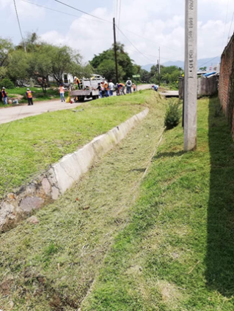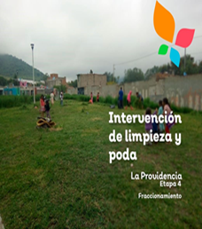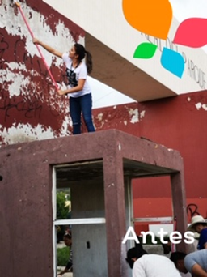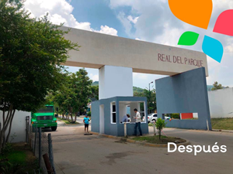
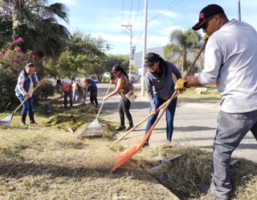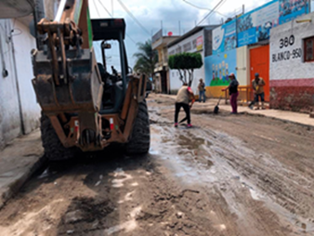
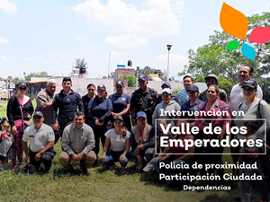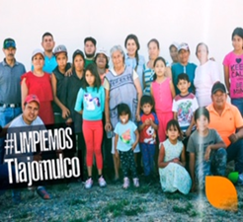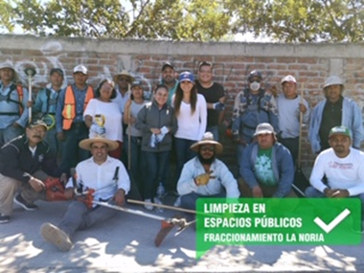

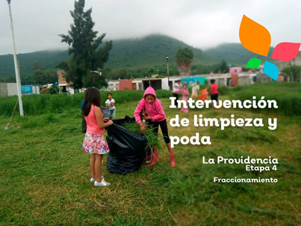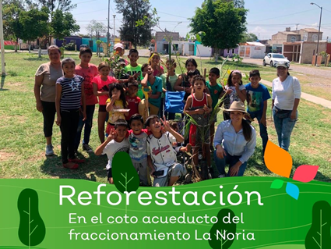

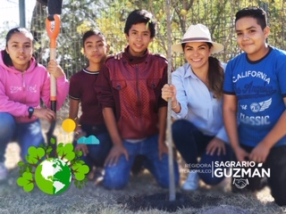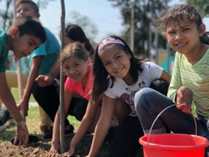
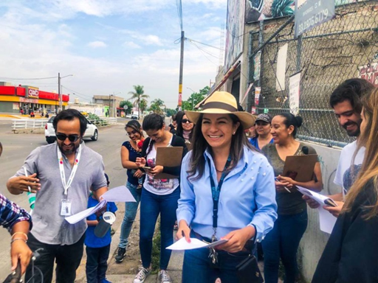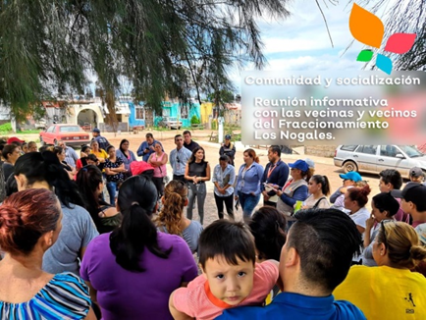

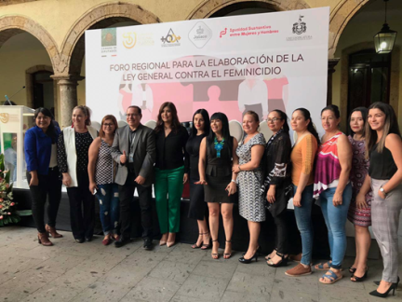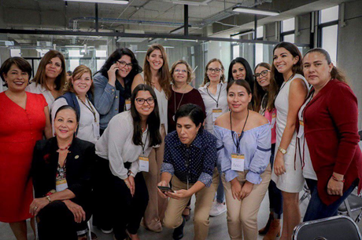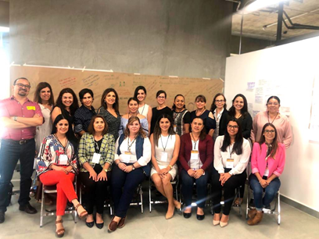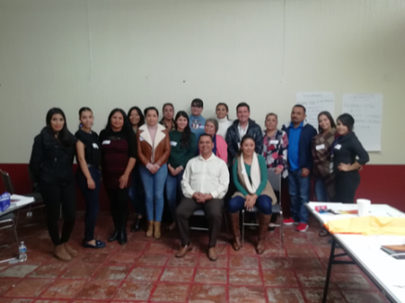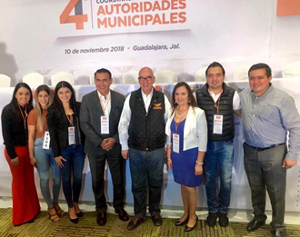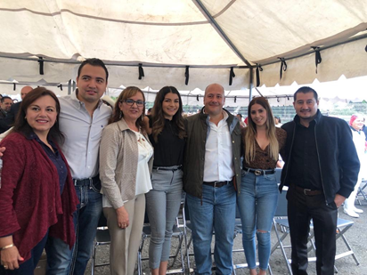
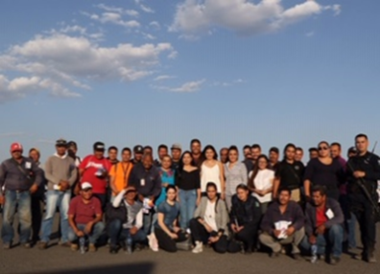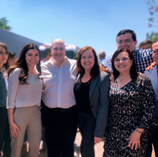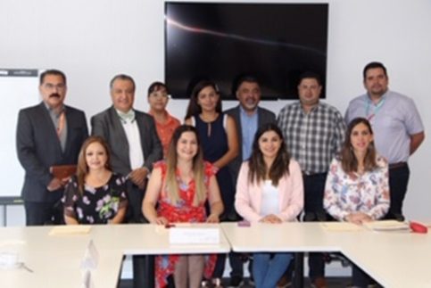
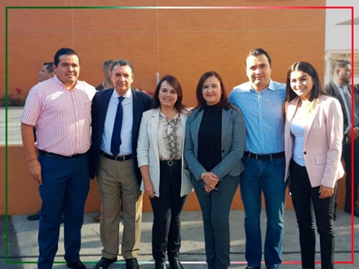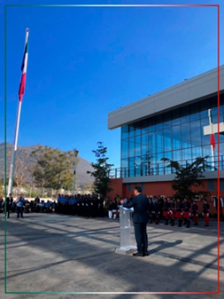
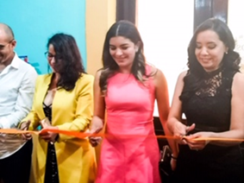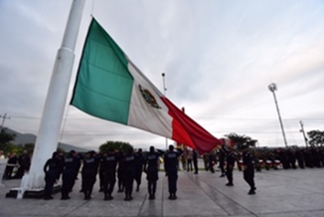

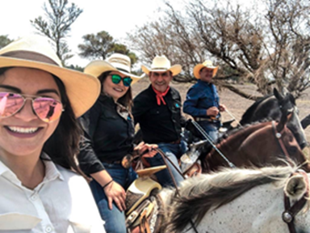

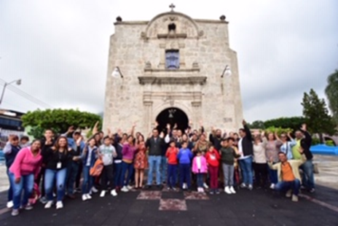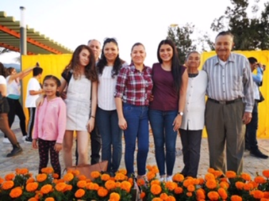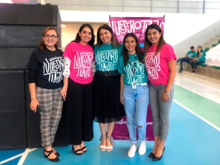

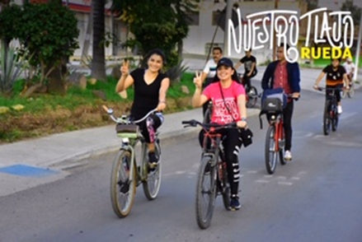

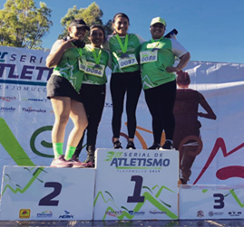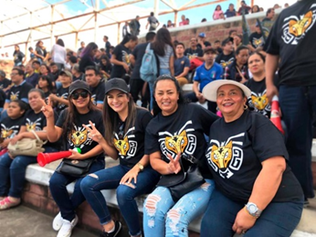

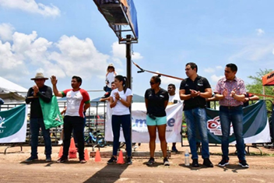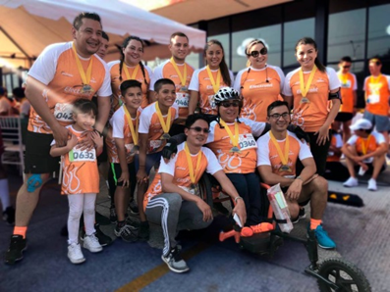

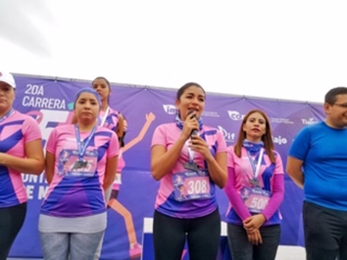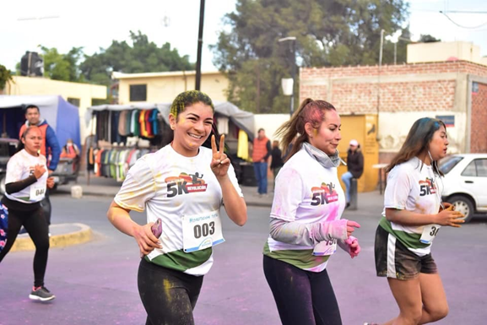

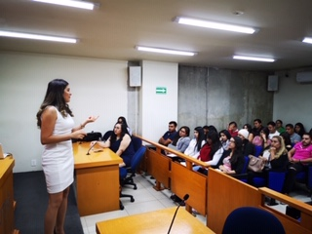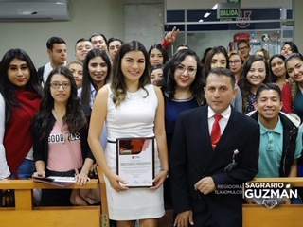

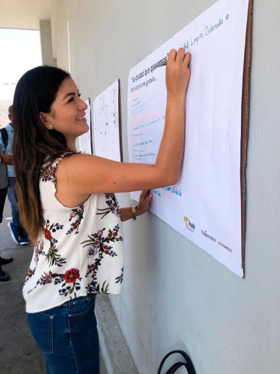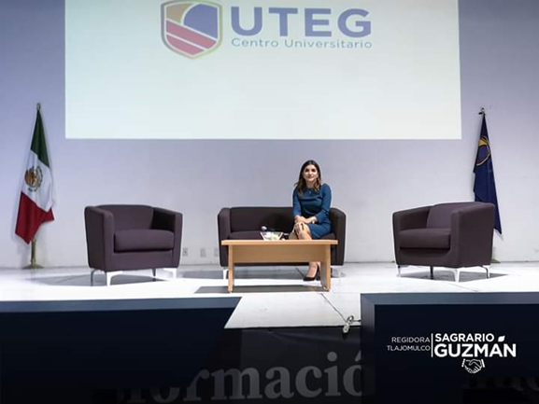

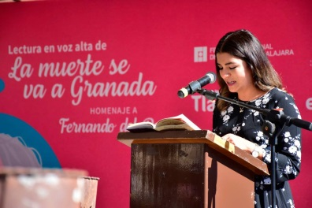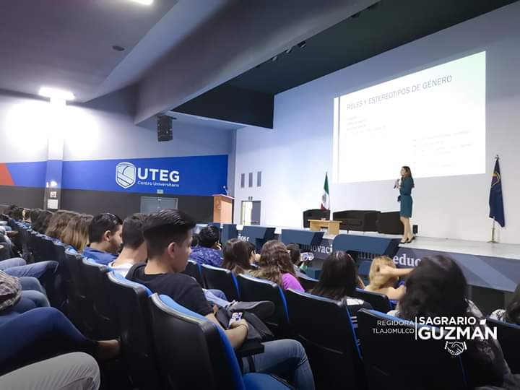

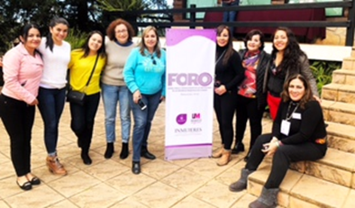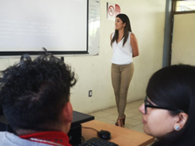

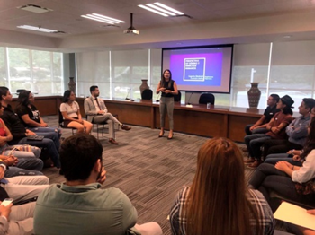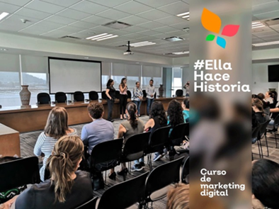

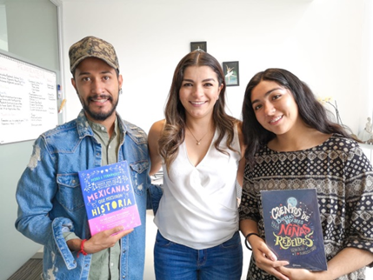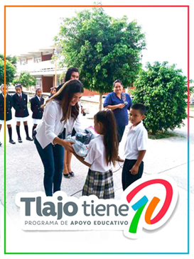

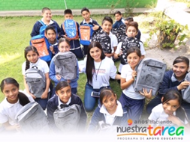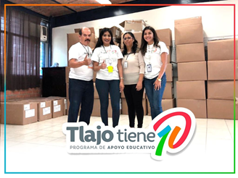

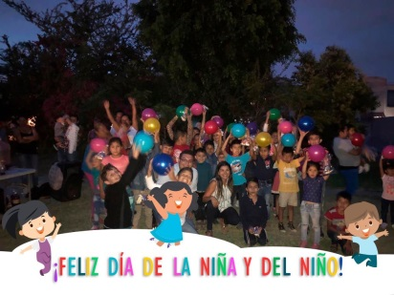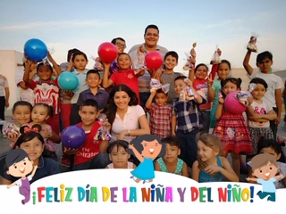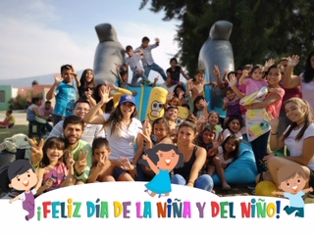

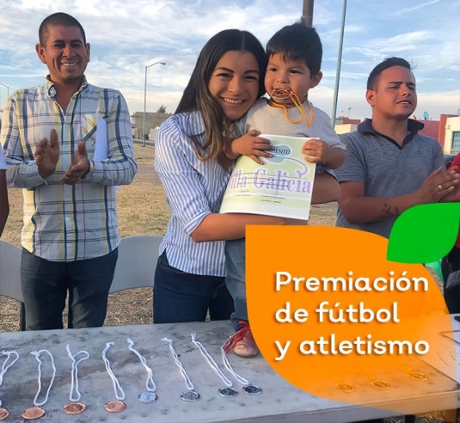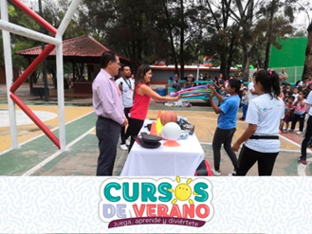

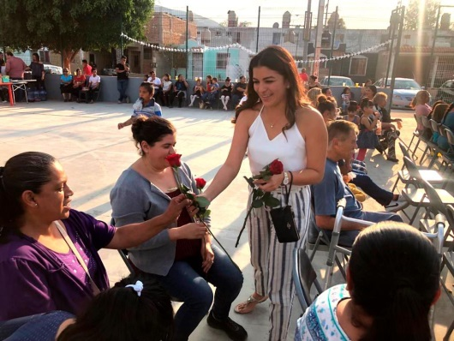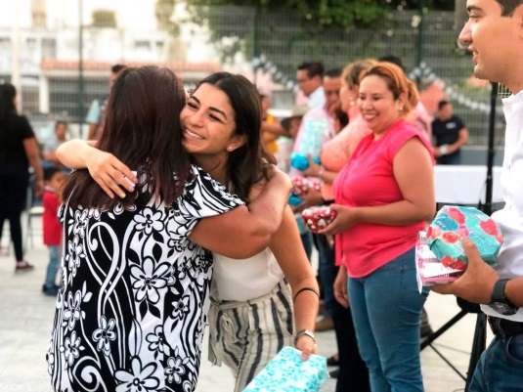

A T E N T A M E N T E,
Tlajomulco de Zúñiga, Jalisco, 12 de septiembre del año 2019.
“2019, AÑO DE LA IGUALDAD DE GÉNERO EN JALISCO”.

Firma
___________________________________
MTRA. SAGRARIO ELIZABETH GUZMAN UREÑA

